**Ob 35. obletnici manevrske strukture narodne zaščite (MSNZ)**

V času, ko mir jemljemo kot samoumeven, čeprav vojna spet razburja in ogroža članice evropske unije, nas dogodki izpred 35 let opominjajo, da je svoboda rezultat poguma, odločnosti in organiziranega delovanja. Predvsem pa izbojevana z orožjem in žrtvami.

V cilju ohranjanja zgodovinskega spomina smo se 17. septembra 2025, na Policijski postaji Slovenska Bistrica, ponovno zbrali organizatorji manevrske strukture narodne zaščite (MSNZ) iz vrst tedanje milice in teritorialne obrambe (TO) z območja Vzhodnoštajerske pokrajine (VŠP).

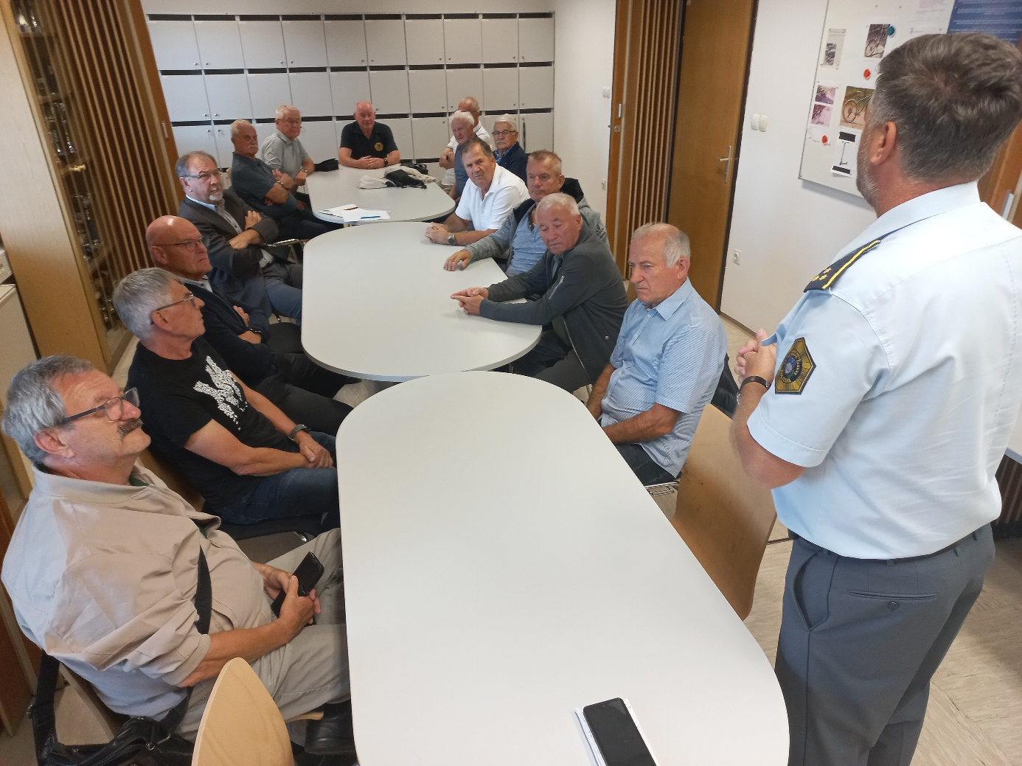

Pred 35. leti, 17. 9. 1990, v večernih urah, smo se v prostorih takratne Postaje milice Slovenska Bistrica, prvič srečali izbrani predstavniki modre in zelene uniforme. Na sestanku je bila vzpostavljena mreža zaupnikov med načelniki občinskih štabov TO in vodstvi milice na lokalni in regionalni ravni. Šlo je za prostovoljno, a zavestno odločitev posameznikov. Organizacija MSNZ je bila posledica neuspešnega poskusa odvzema orožja TO in je v vmesnem času omogočila organizacijo nove oborožene sile nastajajoče države Slovenije. V naslednjih dneh smo na terenu z ramo ob rami varovali procese novo nastajajoče države.

Učinkovito smo zbirali orožje, ga razvažali na skrivne lokacije in načrtovali obrambo domovine. Še kako smo se namreč zavedali, da dolgoletni sen Slovencev po samostojni državi, brez oboroženega upora, nikoli ne bo dosežen. Prikrito, a pogumno in odločno, smo se uprli zvezni in predvsem vojaški oblasti v Beogradu, za katere smo bili ilegalna organizacija, za slovenski narod pa uporniki z razlogom. Ustvarili smo mrežo zaupanja vrednih ljudi, ki so verjeli, da so naša dejanja vredna tveganja. In prav MSNZ je bila zametek tiste sile, ki je leto pozneje z orožjem v rokah branila Slovenijo v osamosvojitveni vojni in omogočila učinkovit upor proti agresiji JLA.

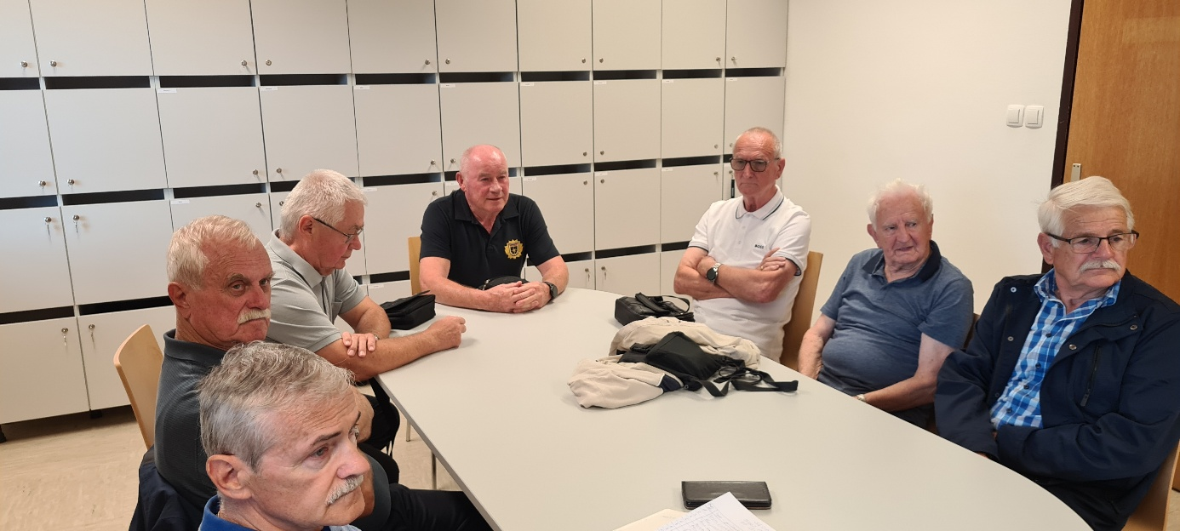

Po 35. letih smo skupaj obudili spomin na leto 1990, na čas negotovosti in prelomnih odločitev. Sprejel nas je načelnik PP Slovenska Bistrica, Robi Štrman in nam uvodoma predstavil varnostno in kadrovsko problematiko enote.

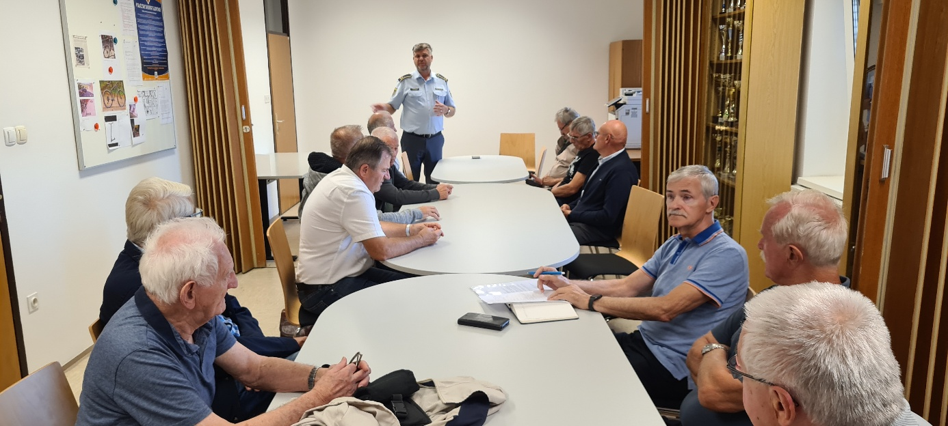

Seveda smo pogrešali tiste, ki jih ni več med nami (Marijana Streharja, načelnika občinskega štaba MSNZ Slovenska Bistrica, Marjana Ferka, namestnika koordinatorja med UNZ Maribor in PŠ MSNZ VŠP, Jurija Fermeta, koordinatorja MSNZ na območju PM Ormož, Stanka Žitnika, načelnika občinskega štaba MSNZ Ptuj in Zdenka Sanda, namestnika koordinatorja na območju PM Slovenska Bistrica).

Danes, 35 let pozneje, se zavedamo, da je šlo za izjemno inovativno pot slovenskega naroda in njenih obrambno varnostnih sil. Spominjali smo se neomajnega tovarištva in enotnosti, sodelovanja, spoštovanja in zaupanja kot tudi vseh ostalih vrednot, ki so nas vodile v tistih dneh. Zato bi predvsem mlade želeli opomniti, da naj negujejo vrednote, za katere smo pripadniki MSNZ takrat tvegali vse. K ohranjanju tega spomina naj jih zavezuje tudi spominska plošča, ki je pritrjena na pročelje policijske postaje.

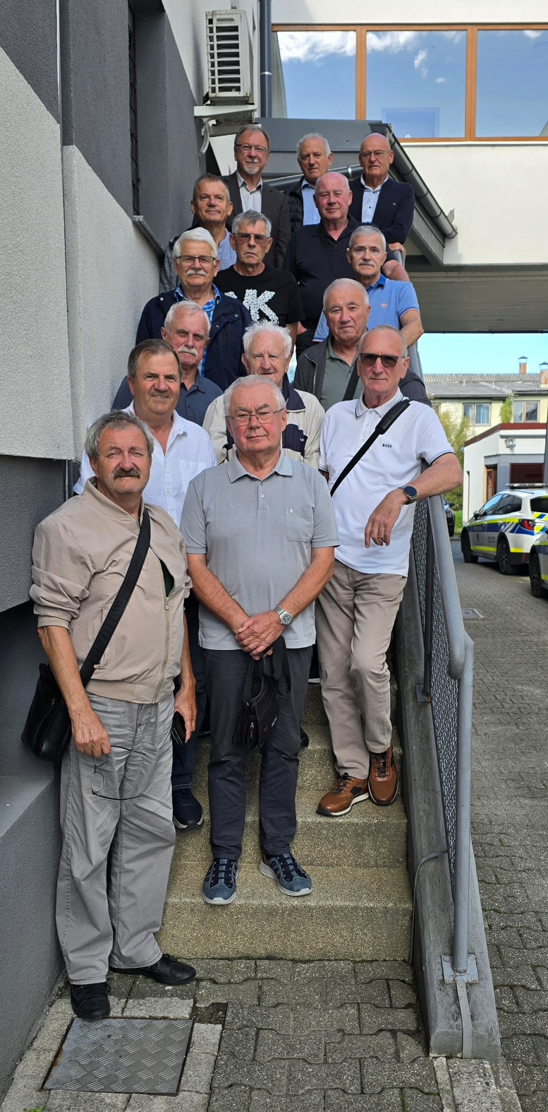

*Na fotografiji (od zgoraj navzdol): Stanislav Mlakar, organizator MSNZ iz vrst milice na območju PM Maribor, Srečko Štajmbaher,* *namestnik načelnika OŠ MSNZ Slovenska Bistrica, Darko Najvirt,* *namestnik organizatorja MSNZ iz vrst milice na območju PM Ormož, Milan Čuš, organizator MSNZ iz vrst milice na območju PM Ptuj, Bojan Lunežnik, koordinator MSNZ med milico in PŠ MSNZ VŠP, Milan Kocuvan, namestnik organizatorja MSNZ iz vrst milice na območju PM Lenart, Mirko Ploj,* *organizator MSNZ iz vrst milice na območju PM Ruše, Milan Slana, namestnik načelnika OŠ MSNZ Ptuj, Evgen Barabaš, namestnik organizatorja MSNZ iz vrst milice na območju PM Pesnica (Šentilj)j, Vladimir Maher, načelnik OŠ MSNZ Pesnica, Tone Sračnik, načelnik OŠ MSNZ Ruše, Marjan Fekonja, načelnik PŠ MSNZ VŠP, Marjan Korenjak, organizator MSNZ iz vrst milice na območju PM Slovenska Bistrica, Venčeslav Ogrinc, načelnik OŠ MSNZ Maribor, Miran Fišer, načelnik OŠ MSNZ Ormož.*

Naša generacija upornikov z razlogom ne išče slave in ne potrebuje zahvale. Že to, da živimo v lastni domovini, v miru in svobodno, je vse in dovolj, za kar smo izpostavljali tudi svoja življenja.

Zapisal: Mirko Ploj